UNIVERSIDADE FEDERAL DO RIO GRANDE DO NORTE
CENTRO DE CIÊNCIAS DA SAÚDE
DEPARTAMENTO DE NUTRIÇÃO

Ao Editor Científico da Revista Brasileira de Ciências da Saúde

DECLARAÇÃO DE CONFLITO DE INTERESSE

Nós, Acsa Nara de Araújo Brito, Sancha Helena de Lima Vale, Camila Xavier Alves, Julia Leite Castro, Mário Emílio Teixeira Dourado Júnior e Lucia Dantas Leite, autores do manuscrito intitulado “Protocolo diferenciado para Terapia Nutricional na Esclerose Lateral Amiotrófica”, declaramos que não possuímos conflito de interesse, seja de ordem financeiro, comercial, político, acadêmico e pessoal. Declaramos também que o apoio financeiro e (ou) material recebido para o desenvolvimento deste trabalho estão claramente informados no texto.

Natal, 24 de setembro de 2013.

Assinatura do(s) autores(s):

Acsa Nara de Araújo Brito | 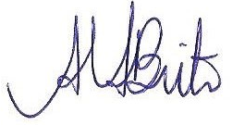
Sancha Helena de Lima Vale | 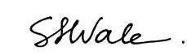
Camila Xavier Alves | 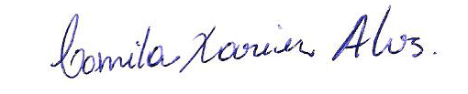
Julia Leite Castro
Mário Emílio Teixeira Dourado Júnior | 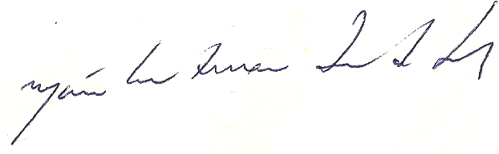
Lucia Dantas Leite | 